|  |  |  |  |  |  |
| --- | --- | --- | --- | --- | --- |
|  | | **작성자** | 2022180041 최재혁 2022180003 김도엽 2020184005 김나현 | **팀명** | zl존졸작전사 |
| **주차** | **9** | **기간** | **2025.04.01 ~ 2025.04.07** | **지도교수** | **정 내 훈**(서명) |
| **이번주 한일** | **최재혁: 서버에서 인벤토리 상황 관리 및 템 사용**  **김도엽:**  **김나현: 고블린 애니메이션 제작** | | | | |

**<상세 수행내용>**

* 최재혁: 서버에서 인벤토리 및 퀵슬롯 상황관리 및 아이템 사용시 효과와 개수 관리(템 없는데 쓰려고 하면 못쓰게 함)

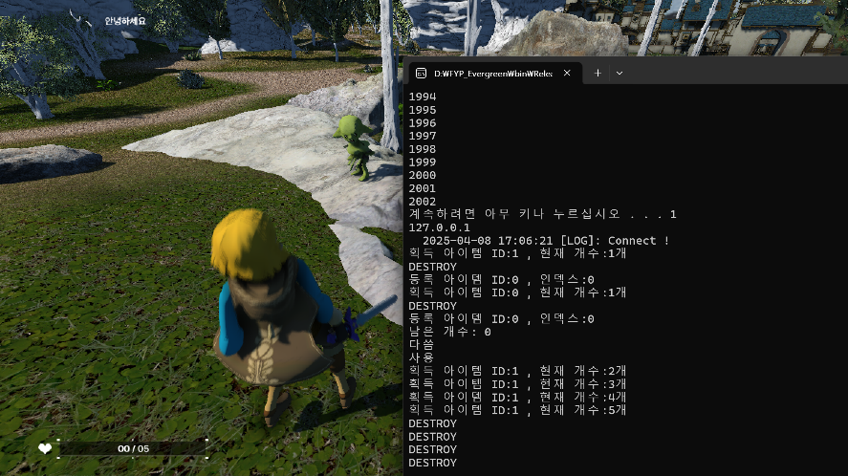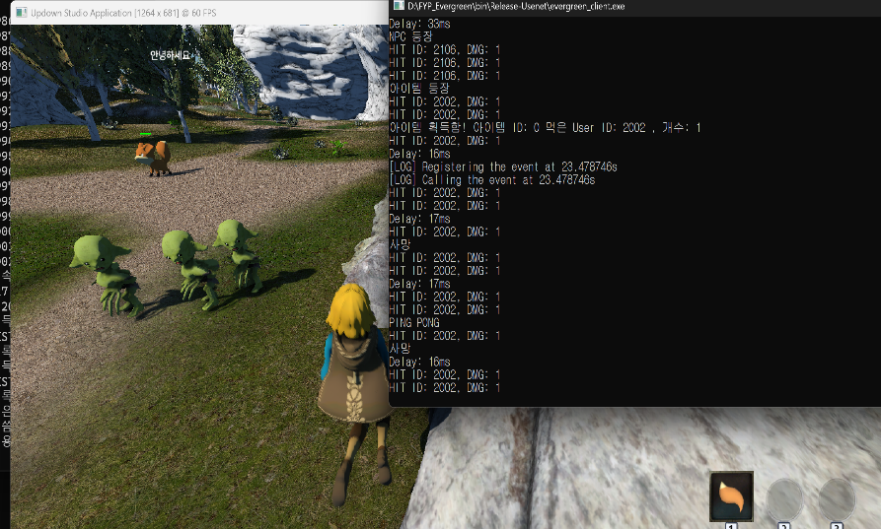

* 김도엽:  
  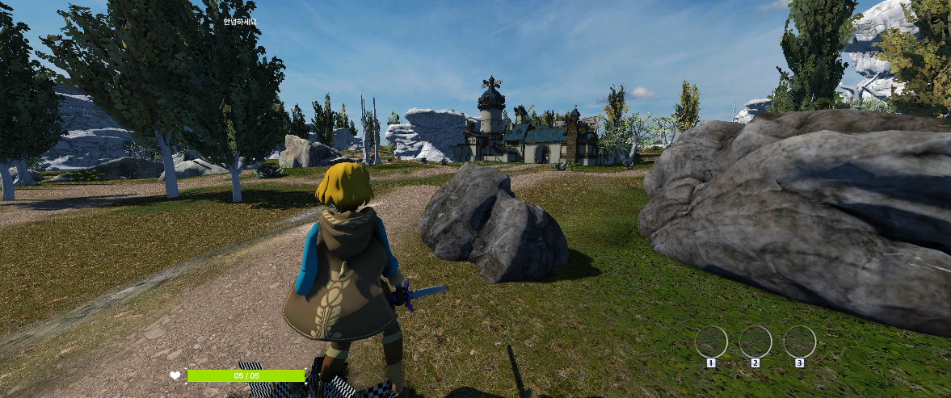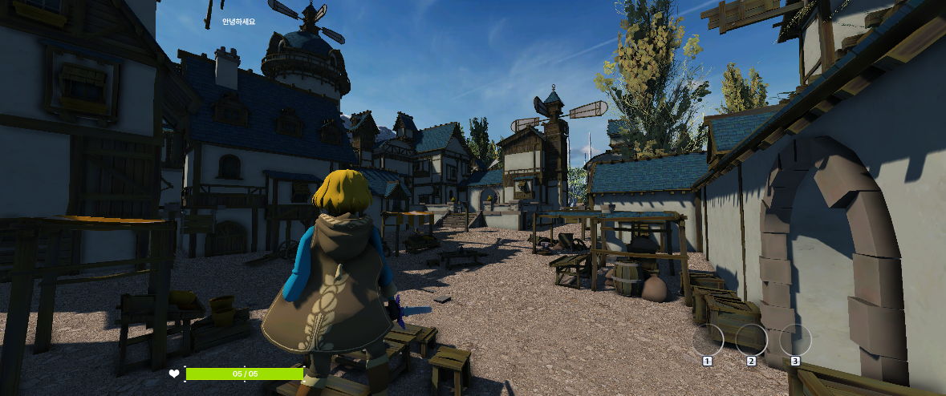  
  월드맵 마을, 바위, 나무 등 오브젝트에 대한 텍스처 적용  
  FBX에 기록되어있는 Diffusion 텍스처 파일 경로를 이용하여 텍스처 로딩 자동화
* 김나현: 고블린 2종 애니메이션 제작

고블린 전사 애니메이션 : idle, walk, attack1, attack2, impact, death

고블린 마법사 애니메이션 : idle, walk, attack, impact, death

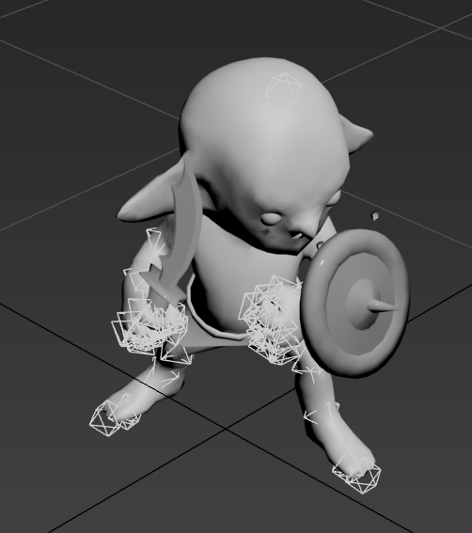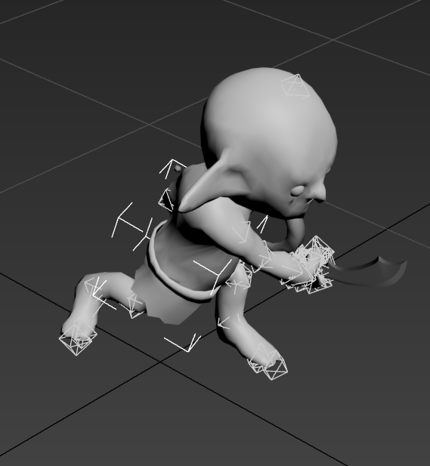

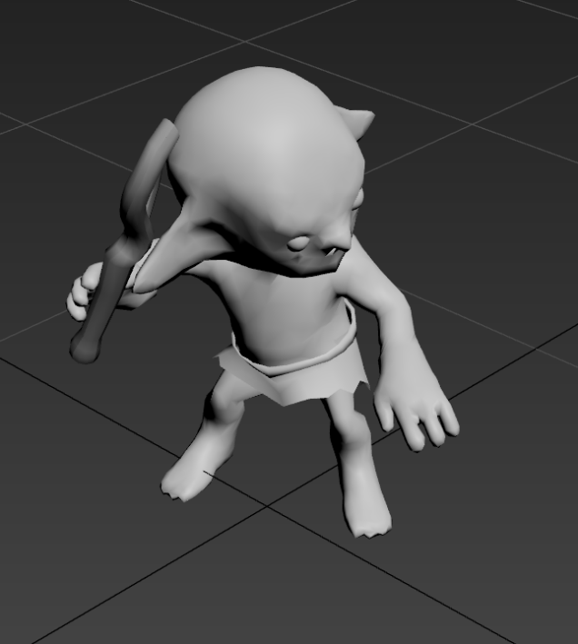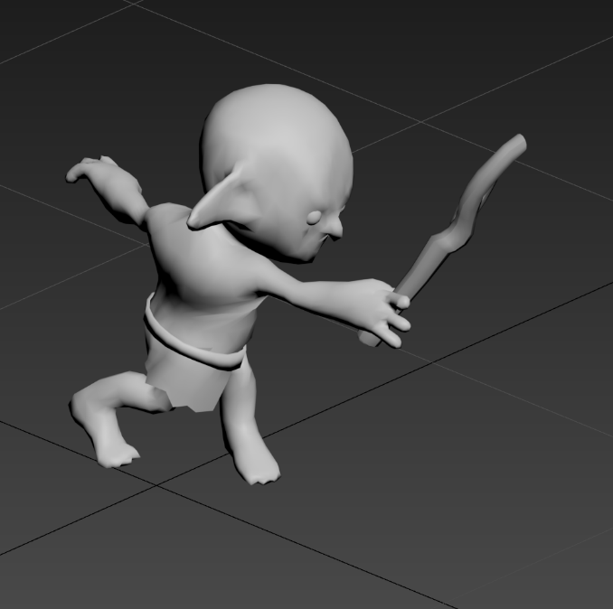

|  |  |  |  |
| --- | --- | --- | --- |
| **문제점 정리** | 전투 로직 및 일부 부자연스러운 움직임 수정, 템 및 컨텐츠 추가 | **해결 방안** |  |
| **다음 주차** | **10** | **다음 기간** | **2025.04.08 ~ 2025.04.14** |
| **다음주 할 일** | 전투 로직 개선, 사망 시 리스폰 행동 정의 | | |
| **지도교수**  **Comment** |  | | |